

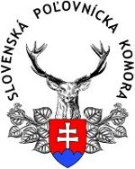

P R O P O Z Í C I E a P O Z V Á N K A

na streleckú súťaž

„Majstrovstvá SPK 2014

v disciplíne Poľovnícka kombinácia“

Hlavný partner SPK

–––––––––––––––––––––––––––––––––––––––––––––––––––––––-




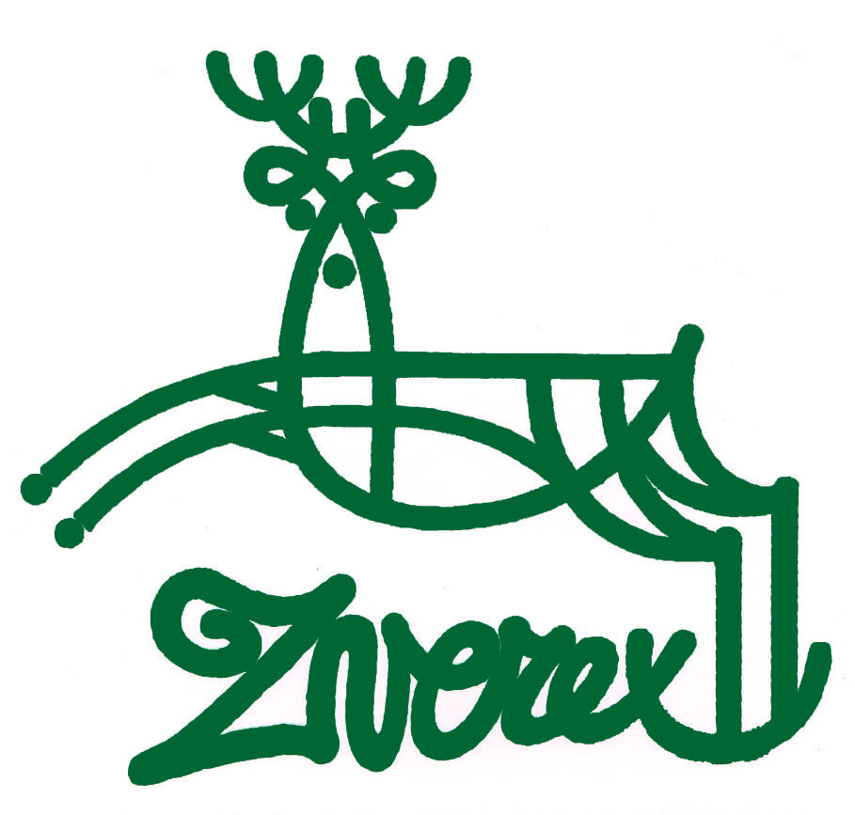
Partneri SPK :
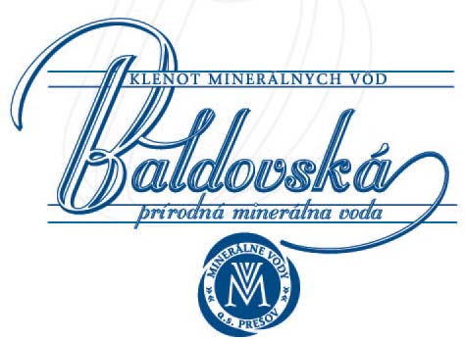


Viliam Fraňo, veľkoobchod ZBRANE, Nitra

Ing. Jozef Horváth, Športová strelnica HUBERT, Trnovec nad Váhom

1. Usporiadateľ : SPK Bratislava, OPK Zvolen

2. Termín : 12. október 2014 - nedeľa

3. Miesto : strelecký štadión Sielnica

4. Disciplína : Poľovnícka kombinácia ( G-200, G-150 + DP 50, Brok – 2 x 25 Hunting Trap a 2 x 25 Compak Hunting, po 4 body za zasiahnutý terč). Súťaží sa podľa platných pravidiel FITASC a SP SPK

5. Kategórie : Seniori, Veteráni (účasť aspoň 6 strelcov) a OPEN- Hostia

6. Hlavný rozhodca : Ing. Jozef Fedora

7. Zbor rozhodcov : členovia SK SPK, SK OPK Zvolen

8. Jury : podľa SP SPK

9. Podmienky účasti : členovia SPK, nečlenovia SPK mimo súťaž

10. Štartovné : 45,- € splatné v hotovosti pri prezentácii

11. Prezencia : 8:00 – 8:45 h.

12. Tréningová streľba : -

13. Otvorenie súťaže : 9:00 h. + žrebovanie strelíšť pre skupiny

14. Súťažná streľba : od 9:15 h.

15. Zbrane a strelivo : v zmysle platných pravidiel FITASC a streleckého poriadku SPK

16.Vyhlásenie výsledkov : do 1/2 h. po dostrieľaní poslednej položky. V prípade rovnosti bodov sa posudzuje 1. vyšší súčet bodov - na terči Diviaka v prieseku, Kamzíka 2 a bodov na na Compak Hunting –u 2.; 2. vyšší súčet bodov na terči Diviak pevný, Kamzík 1 a Hunting Trap 2.

17. Ceny : Prví traja – pohár, medaile, diplom a vecné ceny
4. a 5. miesto - diplom a vecné ceny
Prvé miesto v kategórii veterán- pohár, medaila a diplom.
2 a 3. Miesto - medaile a diplom
Prví traja v kategórii OPEN- Hostia - medaile a diplom

Organizátor si vyhradzuje právo na zmenu, čo oznámi súťažiacim pred začiatkom súťažnej streľby.

Majstrovstvá SPK 2014 sú súčasťou troch kvalifikačných – nominačných súťaží pre účasť v družstve SPK na ME 2015 v Českej republike, z ktorých dve sa uskutočnia v roku 2015. Do družstva SPK budú nominovaní tí šiesti strelci, ktorí dosiahnu najvyšší súčet % bodov z ľubovoľných dvoch nominačných súťaží. V prípade rovnosti bodov u viacerých súťažiacich, rozhoduje lepšie umiestnenie z poslednej nominačnej súťaže v roku 2015. V prípade odstúpenia z nominácie sa uvoľnené miesto v družstve doplní o ďalšieho v poradí.

........................................................
usporiadateľ

